**В детском саду «Улыбка» прошло итоговое занятие на тему «Краски осени».**

**Задачи**:

1. Учить детей обследовать предмет;

2. Закрепить знания детей о цвете, величине **осенних листьев**, уточнить понятие *«один-много»*, *«легкий –тяжелый»*;

3. Активизировать понятие-листопад, обогащать эмоционально-чувственную опознавательную среду детей.

*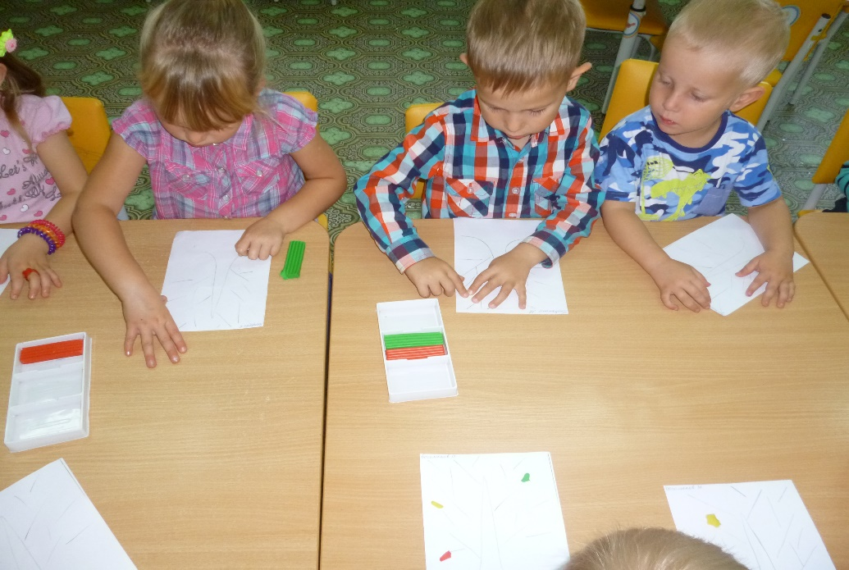Жёлтой краской кто-то  
Выкрасил леса,*

*Стали отчего-то  
Ниже небеса.*

*Ярче запылали  
Кисточки рябин.  
Все цветы увяли, Лишь свежа полынь.*

*Я спросил у папы: — Что случилось вдруг? И ответил папа: — Это осень, друг.*

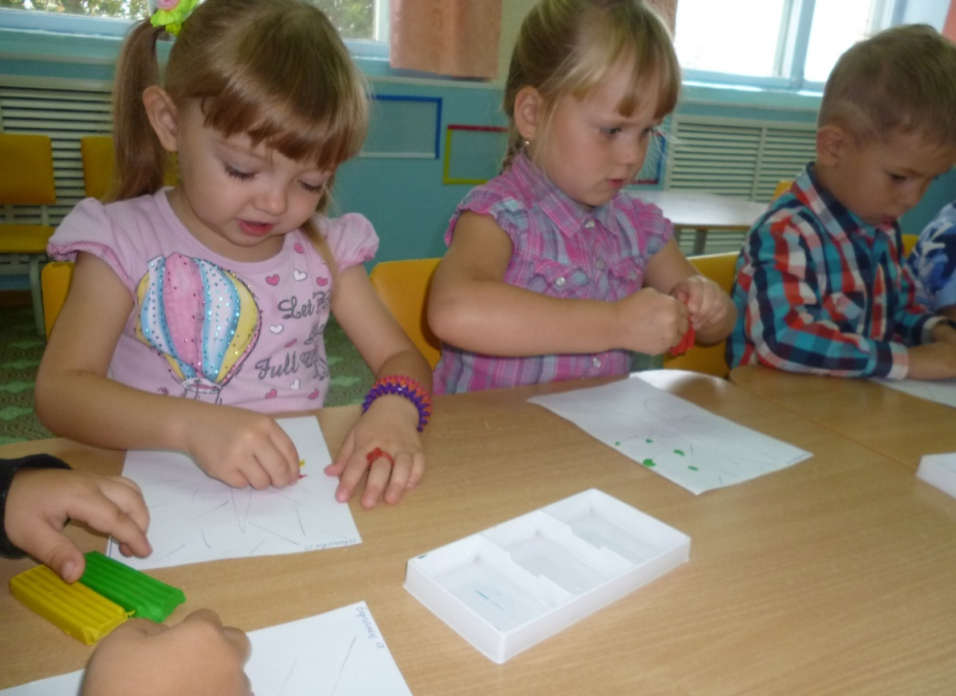

**Экскурсия в лес**

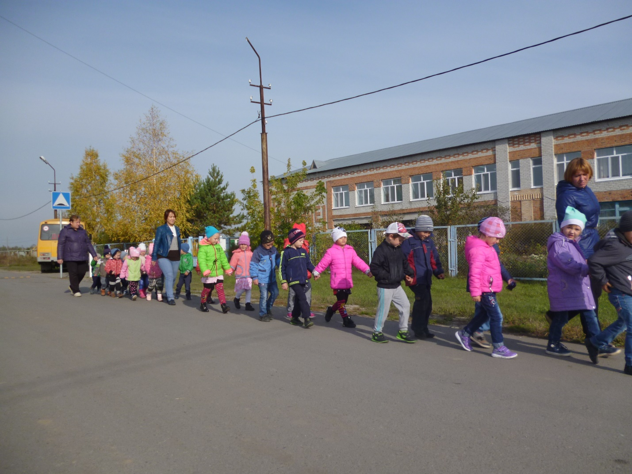

**Беседа о признаках осени.**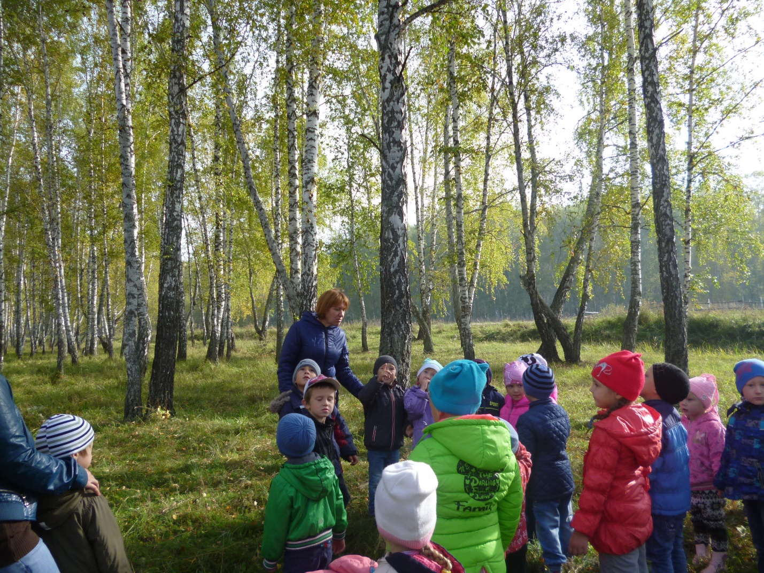

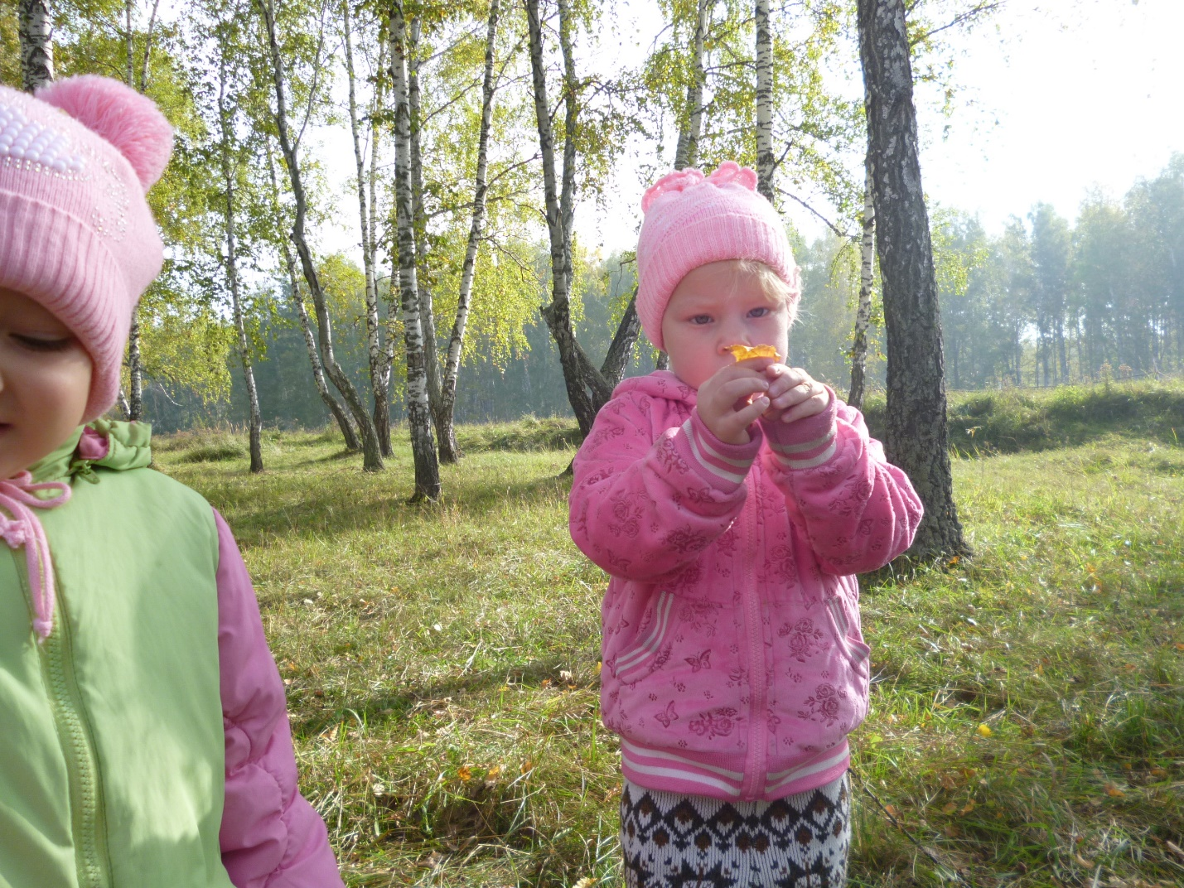

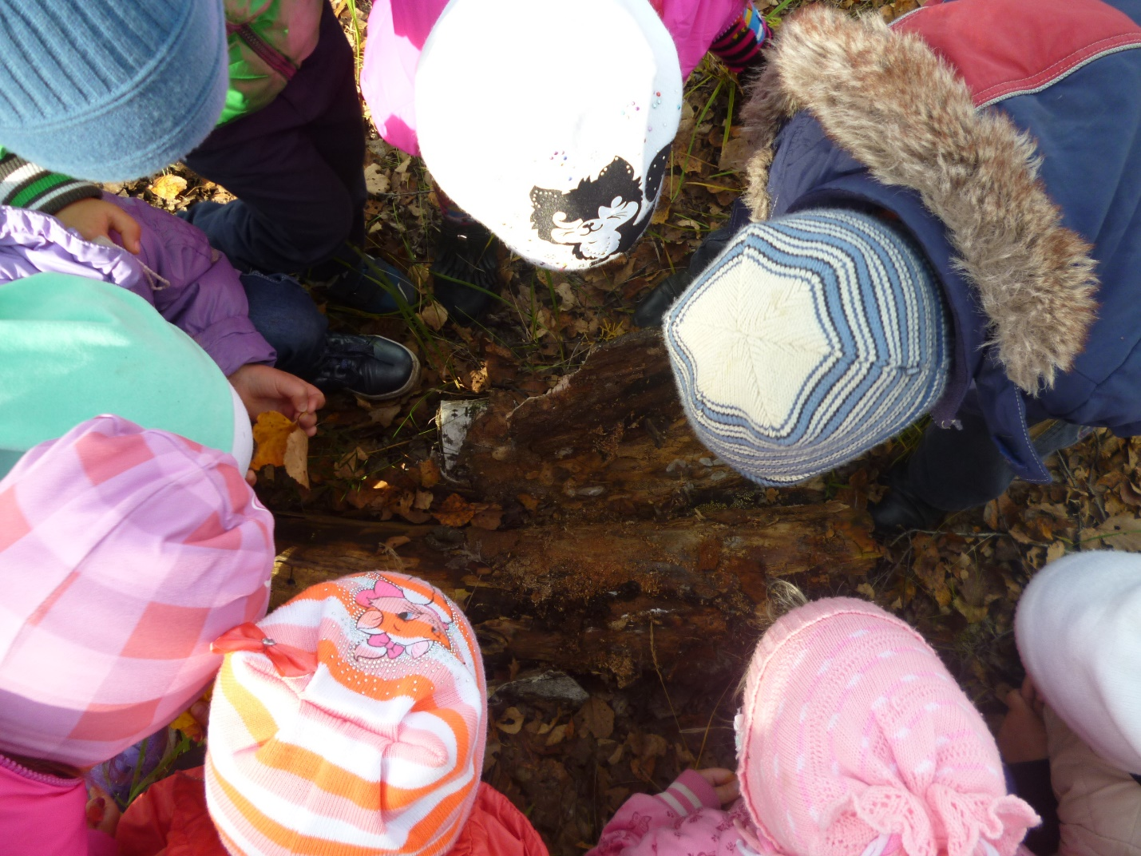

Игра «Собери листочки»

